Адвент
Адвент – это последние четыре недели перед Рождеством. Адвент - это христианское понятие, которое обозначает время подготовки к празднованию рождения Христа. Слово «адвент» буквально означает «Пришествие господа». В настоящее время люди отмечают этот праздник, независимо от того, христиане они или нет.
В период адвента люди готовятся к Рождеству по-разному. Многие украшают свои дома. В школах и детсадах проводятся различные мероприятия. Цвет адвента – лиловый (фиолетовый). Рождественская выпечка
Во время адвента многие пекут домашнее печенье. По традиции нужно испечь семь различных видов печенья. Сейчас многие не пекут, а покупают выпечку в магазине. Одним из семи сортов является перечное печенье. Некоторые делают домики из перечного теста.
Каждый год жители Бергена сооружают самый большой в мире городок из перечного печенья. Этот городок строят из перечных домиков, сделанных детьми в школах, на предприятиях, в детсадах и семьях специально для перечного городка.
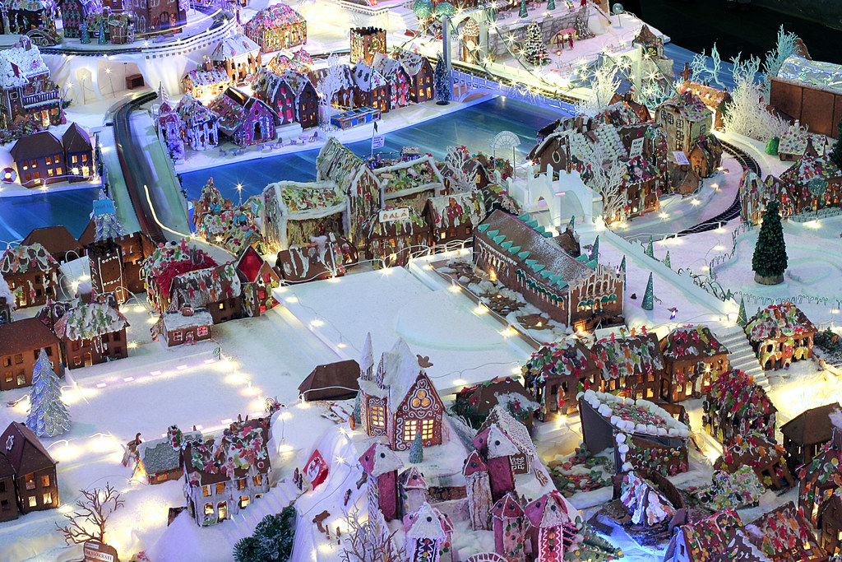
Перечный городок в Бергене. Иллюстрация от: straightfromthecask på Flickr

Рождественская мастерская
Многие устраивают рождественскую мастерскую, куда приглашаются друзья и родственники. В рождественских мастерских делают ёлочные игрушки, рождественские подарки, открытки и т. д. Там звучит рождественская музыка и поют рождественские песни.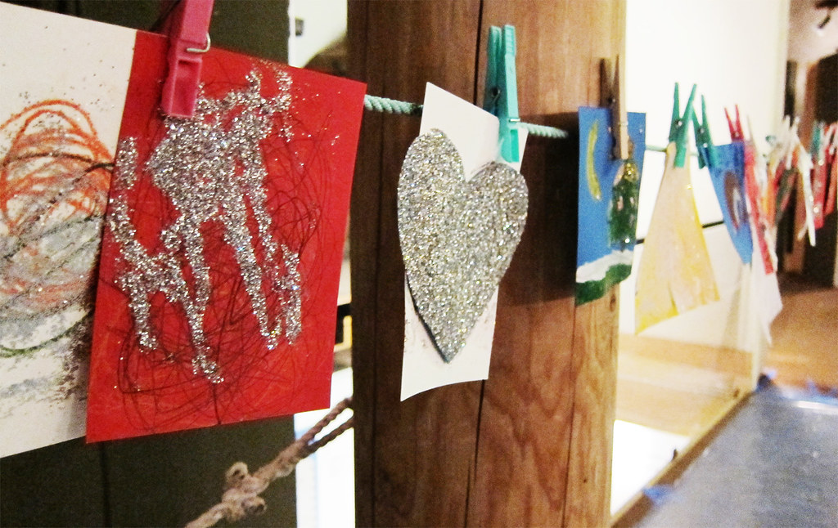
Рождественские открытки, сделанные детьми в рождественской мастерской музея в Осло. Фото: Oskar Seljeskog, музей в Осло

Предрождественские дни
Перед каникулами в школах, детсадах, спортивных и других клубах проводятся разные рождественские мероприятия.

Рождественские концерты и представления
Певцы и другие артисты организовывают рождественские концерты и представления, которые часто проводятся в церквях.

Рождественские базары
Во время адвента организовываются базары, которые очень популярны среди людей. Здесь царит особая рождественская атмосфера, как в старые времена, где можно купить рождественские подарки ручной работы и еду домашнего приготовления.

Адвентистский календарь
Многие дети делают адвентистские календари, на которые вешается 24 подарка. Каждый день, начиная с первого декабря и до самого Сочельника, дети открывают по одному подарку.
В школах во многих классах дети тоже делают адвентистские календари. Они приносят из дому по одному упакованному подарку, а учитель делает ярлычки с именами учеников. Каждый день ученики вытягивают один ярлычок. Чьё имя на ярлычке – тот и получает подарок в этот день. Некоторые взрослые тоже делают такие адвентистские календари. Календари есть также в интернете. Норвегия заимствовала традицию с адвентистскими календарями у Германии в 1920 году. 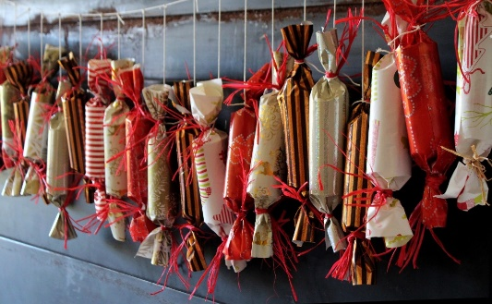
Адвентистский календарь. Иллюстрация: Ulrike Mai fra Pixabay

Адвентистские свечи
Адвентистские венки или подсвечники сделаны для четырёх свечей. Каждое воскресение адвента зажигается одна свеча. В первое воскресение зажигается одна свеча, во второе – две, в третье – три, а в четвёртое – все четыре свечи. Подсвечники могут иметь разную форму и изготовлены из разных материалов: металла, керамики или других материалов. Адвентистские подсвечники также, как и календари и рождественская ёлка заимствованы у Германии.

Адвентистские стихи
Когда зажигают адвентистскую свечу, читают обычно один куплет адвентистского стихотворения. Есть много адвентистских стихов. Ниже ты можешь прочитать одно из наиболее читаемых стихов, которое написала Ингер Хагерюп. В нём говорится о том, что мы зажигаем свечу за радость, надежду, тоску и за мир на земле.

Advent (Адвент)
av Inger Hagerup (Ингер Хагерюп)
Så tenner vi et lys i kveld, vi tenner det for glede.
Det står og skinner for seg selv og oss som er tilstede.
Så tenner vi et lys i kveld, vi tenner det for glede.
Så tenner vi to lys i kveld, to lys for håp og glede.
De står og skinner for seg selv og oss som er tilstede.
Så tenner vi to lys i kveld, to lys for håp og glede.
Så tenner vi tre lys i kveld, for lengsel, håp og glede.
De står og skinner for seg selv og oss som er tilstede.
Så tenner vi tre lys i kveld for lengsel, håp og glede.
Vi tenner fire lys i kveld og lar dem brenne ned.
For lengsel, glede, håp og fred, men mest av alt for fred
På denne lille jord, hvor menneskene bor.
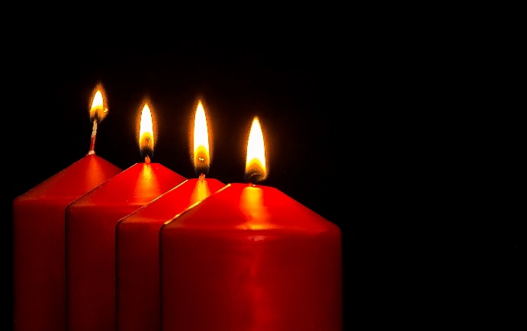
Адвентистская свеча. Иллюстрация: Myriam Zilles på Pixabay

